**Nouvelle pelle de manutention industrielle de Série G : la SENNEBOGEN 830 G avec une portée de 17 m**

**La nouvelle 830 G est le modèle de pelle de manutention le plus polyvalent et convient à de nombreuses applications et utilisations. Avec sa conception modulaire et une portée impressionnante de 17 mètres, sa prédécesseur, la 830 E, a façonné le paysage des machines en Europe pendant de nombreuses années. Mis à niveau vers la nouvelle génération de machines de la série G, cette pelle se démarque désormais par de nombreuses nouvelles fonctionnalités, notamment la nouvelle cabine confort Maxcab, le nouveau système de commande SENcon et une conception de machine entièrement optimisée pour l'efficacité et la facilité d'entretien.**

**SENNEBOGEN 830 G: La plus polyvalente pour ne multiples applications**

Avec sa masse en ordre de marche de 38 t et sa portée de 17 m, la nouvelle série 830 G est une pelle de manutention industrielle de taille moyenne et, grâce à une large gamme d'options d'équipement, elle est polyvalente dans de nombreux domaines d'application. Selon la configuration, elle convainc aussi bien dans la manutention de ferraille que dans le recyclage, la manutention du bois ou dans les ports. Grâce à sa conception modulaire, la 830 G peut être équipée de châssis à chenilles ou mobiles sur roues, avec ou sans pylône, ainsi que de longueurs de flèches de 14 à 17 m et de divers grappins ou autres accessoires tels que des palonnier à dépression pour la manutention des tubes. Vous pouvez également choisir entre une flèche compacte, une flèche "banane" courbée pour une plus grande profondeur de portée ou une variante de balancier ULM - c'est-à-dire un équipement avec un mécanisme de d’articulation hydraulique pour les pinces de tri. Grâce à sa conception intelligente et robuste, la 830 G peut parfaitement faire face à un fonctionnement continu exigeant dans des environnements de travail difficiles, tels que des conditions météorologiques extrêmes, de la poussière ou de la chaleur.

**Des capacités accrues, une consommation réduite**

La technologie de commande moderne de la nouvelle série G impressionne par la dynamique exceptionnelle de son pilotage. De plus, le cycle de travail est parfaitement coordonné, de sorte que les mouvements combinés ou superposés de la machine sont un jeu d'enfant et que les processus de travail peuvent être exécutés rapidement et avec précision - pour une productivité et une efficacité maximales dans les missions du quotidien. En outre, les valeurs de capacité de charge de la série 830 G ont été considérablement améliorées une fois de plus, de sorte que la pelle de manutention peut désormais soulever une impressionnante charge de 4,3 t dans un rayon de 15 m dans la version avec châssis mobile sur roues. Cela signifie que le 830 G soulève non seulement plus, mais atteint également une portée proportionnellement plus élevée avec l’outil adapté. Avec le moteur diesel Stage V de 186 kW intégré, pelle de manutention industrielle fonctionne de manière particulièrement efficace et respectueuse de l'environnement. Le moteur, qui comme tous les moteurs Cummins Stage V peut fonctionner avec du HVO, tourne à un régime de 1725 tr/min, ce qui permet de maintenir au niveau minimum la consommation de carburant et les émissions sonores de la machine. De plus, le moteur peut également fonctionner en mode Eco. Les circuits hydrauliques largement dimensionnés et l'optimisation des composants multi-circuits permettent de décharger les trains de pompes et d'atteindre une efficacité maximale. La 830 G est ainsi particulièrement efficace et économe en ressources, préservant environ 18,5 tonnes de CO2 par an par rapport au modèle précédent.

**Confort opérateur maximum : la nouvelle cabine et un contrôle-commande inédit**

Outre une efficacité exceptionnelle, la nouvelle 830 G se concentre avant tout sur l’opérateur. Il bénéficie de la cabine Maxcab entièrement repensée, qui signe également cette nouvelle génération de machines. La cabine élévatrice de série à 5,80 m de champ de vision (6,60 m est également possible en option) est désormais encore plus résistante à la torsion et permet au conducteur de monter et de descendre encore plus facilement. Le confort dans la cabine ne laisse également rien à désirer. Le siège confort est climatisé et à suspension pneumatique et offre de nombreuses possibilités de réglage individuel pour un travail ergonomique maximal. La cabine peut être équipée en option du système audio confort moderne englobant. Celui-ci offre non seulement un système de communication de haute qualité, mais fonctionne également avec la fonction *Active Noise Cancelling*, ce qui signifie que le bruit perçu dans la cabine depuis l'extérieur est réduit jusqu'à 50 %. Le nouveau et puissant système de climatisation automatique et un équipement total de 10 bouches d'aération intégrées assurent une température absolument confortable toute l'année. De plus, la suppression du montant intermédiaire de pare-brise a encore amélioré la sensation d'espace dans la cabine spacieuse. Une autre caractéristique particulièrement pratique et sûre est l'absence de coupe-batterie et la mise hors tension automatique de la machine en retirant la clé du contact. La cabine offre également de nombreux autres équipements, notamment des prises de charge pour smartphones, une glacière intégrée et une radio avec fonction mains libres ainsi que des fonctions Bluetooth et USB. Tout cela fait de la nouvelle Maxcab la zone de confort personnelle du conducteur. Un autre point fort est le système de commande de dernière génération SENcon. Il impressionne par de nombreuses nouvelles fonctionnalités intelligentes, qui peuvent toutes être commandées de manière intuitive via un seul écran tactile de 10 pouces dans la cabine. Tout d'abord, il est hautement personnalisable, depuis les profils de conducteur créés individuellement jusqu'à l'attribution de fonctions dédiées à des boutons ou des interrupteurs. Il existe également divers systèmes d'assistance utiles qui aident le conducteur dans son travail quotidien et préparent la machine à une automatisation partielle et/ou complète. Le caractère communiquant de la pelle de manutention garantit que le conducteur est informé de manière optimale de l'état et des performances de sa machine et peut donc prendre des décisions basées sur des données réelles. La connexion au "Troubleshooter" SENNEBOGEN et les options de maintenance à distance pour le service client réduisent les interventions sur site, augmentent la disponibilité et permettent d'économiser de l'argent. D'autre part, gestionnaire de parc reçoit également une grande quantité de données qui peuvent être utilisées pour la maintenance prédictive et l'optimisation des performances, par exemple. Les mises à jour logicielles sont facilement disponibles sans intervention physique avec le nouveau SENcon. Des informations plus détaillées sur le nouveau système de commande SENcon sont disponibles dans un communiqué de presse séparé.

**La facilité de maintenance au plus au niveau**

Le concept de maintenance de la 830 G a également été optimisé et rendu particulièrement convivial. Il comprend un accès clair et simplifié à tous les points de maintenance et d'entretien, tels que le coffret électrique principal et le système de lubrification centralisé, ce qui facilite l'entretien quotidien. Le ravitaillement en carburant peut également être effectué confortablement et en toute sécurité depuis le sol.

**Présentation à la Bauma 2025**

La pelle de manutention industrielle SENNEBOGEN 830 G sera présentée en première mondiale au salon Bauma 2025. Découvrez la nouvelle machine en direct sur le stand SENNEBOGEN sur la zone extérieure FM.712, Messe München.

**Illustrations :**

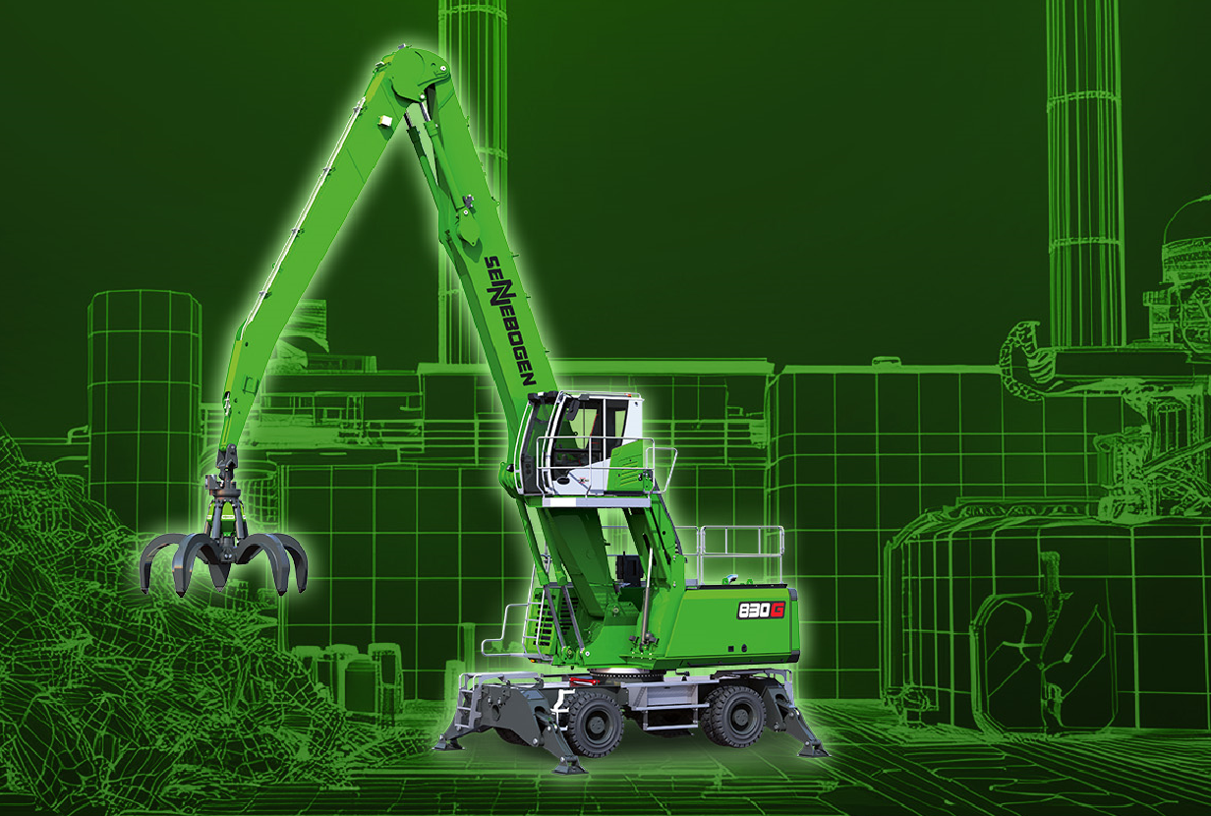

*Image 1:* Nouvelle pelle de manutention industrielle pour le recyclage, 6ème génération de machines avec une portée de 17 m : la SENNEBOGEN 830 G sera présentée au public à la Bauma, du 07 au 13 avril 2025, sur la zone extérieure FM.712, Messe München.

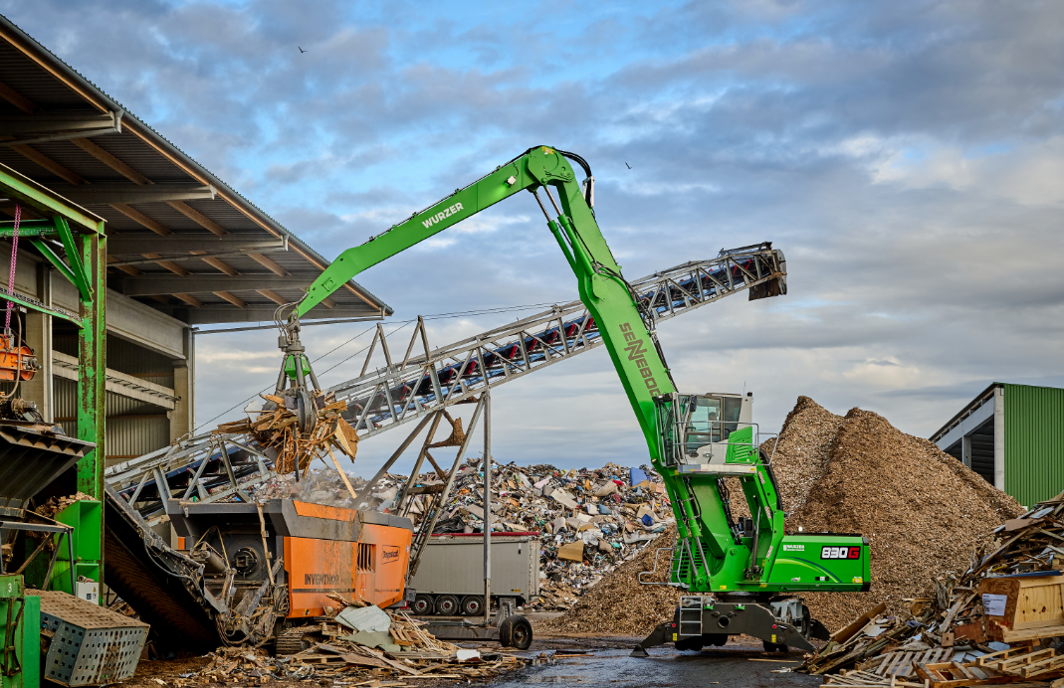 *Image 2:* Grâce à sa large gamme d'options et d'équipements, la nouvelle SENNEBOGEN 830 G convient à de nombreux secteurs et applications. Ici avec la cabine Maxcab Industry alimentant un broyeur avec des déchets de bois.

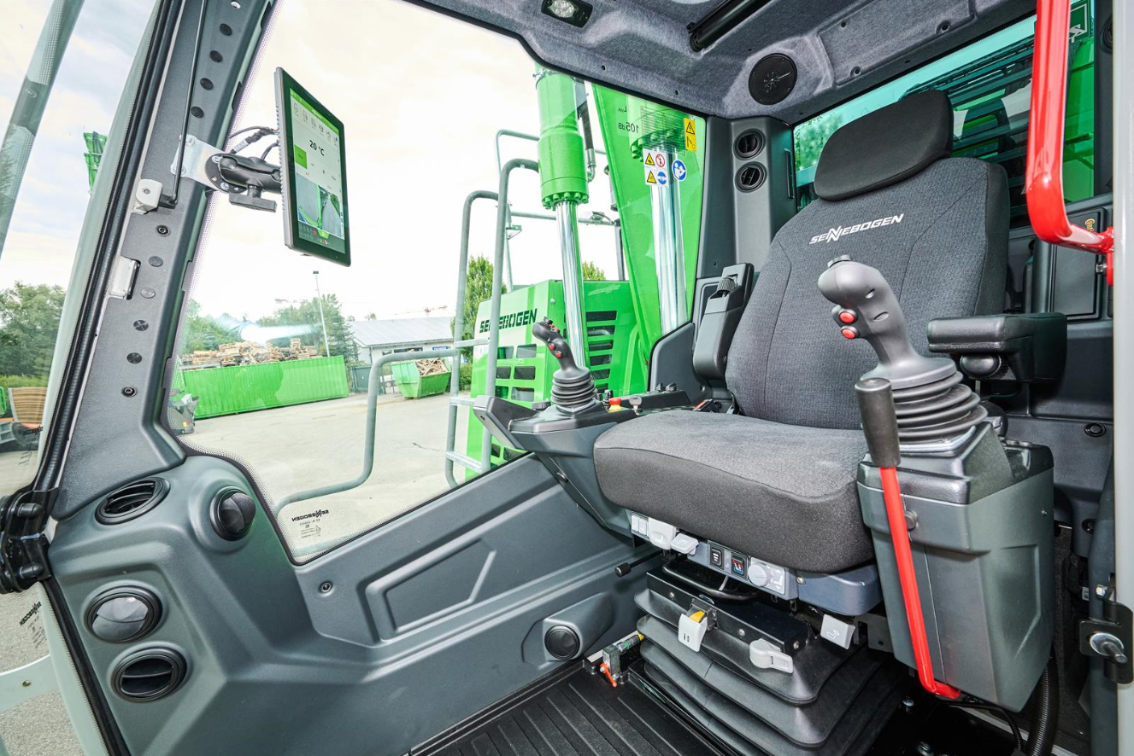

*Image 3:* La nouvelle cabine confort Maxcab avec le système de commande SENcon de dernière génération assure un confort maximal et des informations optimales à l’opérateur et au gestionnaire de parc.